广州多媒体排队叫号系统
系统测试报告

编 写 | 马巧 |  |  |  | 编写 时间 |  | 2021-08-20
审 核 |  |  |  |  | 审核 时间
审 批 |  |  |  |  | 审批 时间
文档管理 | 页码 | 共 页 | 修订次数 | 共 1次 |  | 版本 |  | V2.0.5
文档管理 | 编号 | SOUTHWING_PDJH6.2.3_XTCSBG

广州南翼信息科技有限公司版权所有
本文件涉及之信息，属广州南翼信息科技有限公司所有。
未经广州南翼信息科技有限公司允许，文件中的任何部分都不能以任何形式向第三方转发。

目 录
目 录 2
1. 引言 3
1.1. 编写目的 3
1.2. 项目背景 3
2. 测试资源消耗 3
2.1. 人员配置 3
2.2. 测试资源环境 4
2.3. 管理工具 4
2.4. 测试方法 5
3. 系统功能测试结果 5
3.1. 运行测试结果 5
3.2. 功能测试范围 6
3.3. 平台非功能测试 14
3.4. 整体性能测试 15
3.5. 安全测试 19
4. 测试结论 21
4.1. 系统缺陷分析 21
4.2. 测试结论与评价 22
附录： 23

引言

编写目的
本测试报告为多媒体排队叫号V6.2.3系统迭代的测试报告，目的在于总结测试阶段的测试情况以及分析测试结果，描述系统符合需求并对测试质量进行分析。作为测试质量参考文档提供给用户、项目经理、开发经理、开发人员、测试人员和需要阅读本报告的高层经理阅读。

项目背景
多媒体排队叫号系统是一种综合运用计算机、网络、多媒体、通讯控制的高新技术产品，以取代各类服务性窗口传统的由顾客站立排队的方式，改由计算机系统代替客户进行排队的产品。适用于各类窗口服务行业。在国外已经广泛应用于金融、医院、电信以及各级政府对外服务窗口等行业。

测试资源消耗

人员配置
角色 | 姓名 | 职责 | 工作量
项目主管 | 李盾 | 开发主管
开发 | 熊伟成、李易鸿、  廖世彪 | 开发
测试 | 马巧 | 1.熟悉需求编写测试用例  2.执行测试，并提出系统存在的bug，协助开发定位问题，并回归问题 ，保证系统质量。  3.编写测试总结报告

测试资源环境
设备 | 配置 | 名称/类型 | 备注
应用服务器 | 操作系统 | Windows Server 2008 R2 Standard  Windows server 2012 R2 Standard  Windows server 2016 Standard
应用服务器 | 安装内存  系统类型  处理器 | 2.00GB、1.00GB  64位操作系统  Intel(R)Xeon(R) CPU E5-2603 v4 @ 1.70GHz
数据库 | 软件 | Mysql5.0
客户端 | 操作系统 | Android5.1/6.0/7.1
网络 | 局域网络环境

管理工具
类型 | 工具 | 开发商 | 版本
测试管理 | JIRA
缺陷跟踪 | JIRA
测试工具 | jmeter、fiddler

测试方法
排队叫号6.2.3系统版本功能测试主要采用黑盒测试方式，探索式测试（自由测试）。对测试对象采取需求全覆盖方式进行测试，并在测试过程中采用各异常用例对服务器容错机制及异常状况处理机制进行检验。
测试过程中使用Xmind、JIRA、Fiddler、jmeter等测试工具和IE，谷歌、火狐等主流浏览器协助测试。

系统功能测试结果

运行测试结果
（系统试运行结果记录，示例如下：）
1、登陆：实现不同用户角色的登陆功能。
2、菜单：实现菜单导航展示功能。
3、退出：实现退出功能。

功能测试范围

功能项目 | 功能点 | 功能描述 | 结果
1、终端管理
终端管理 | 删除终端 | 删除后台不需要的终端 | 通过
终端管理 | 导出信息 | 导出选中终端的部分属性信息 | 通过
终端管理 | 移动到分组 | 移动指定终端到指定分组 | 通过
远程控制 | 开机 | 远程控制终端开机（安卓终端不支持远程开机） | 通过
远程控制 | 关机 | 远程控制终端关机机 | 通过
远程控制 | 重启 | 远程控制终端重启 | 通过
远程控制 | 暂停 | 远程控制终端暂停播放节目内容 | 通过
远程控制 | 停止 | 远程控制终端停止播放节目内容 | 通过
远程控制 | 播放 | 远程控制终端继续播放节目内容 | 通过
远程控制 | 清除播表 | 远程控制终端清除当前播放节目 | 通过
远程控制 | 清除素材 | 远程控制终端清除终端本地存储的节目素材 | 通过
远程控制 | 音量 | 远程控制终端音量大小 | 通过
远程监控 | 定时开关 | 设定定时开关机时间，控制终端定时关机和启动 | 通过
远程监控 | 节目下载 | 查看终端节目下载进度，支持断点续传 | 通过
远程监控 | 当前节目 | 查看当前节目播放内容和进度，预览节目制作的版面设计结构 | 通过
远程监控 | 终端状态 | 查看终端的软件、硬件属性信息和运行状态 | 通过
远程监控 | 实时监控 | 远程查看终端的动态播放画面（连续间隔图片） | 通过
远程监控 | 实时截图 | 远程截取终端播放画面 | 通过
终端升级 | 在控制后台远程升级终端的软件版本 |  | 通过
终端密码 | 设置对终端进行操作时的身份验证密码 |  | 通过
终端同步 | 支持设置为同步终端的终端播放内容同步播放 |  | 通过
2、资源管理
 | 上传 | 上传需要的资源素材 | 通过
 | 删除 | 选中不需要的素材删除 | 通过
 | 预览 | 选择资源素材预览 | 通过
 | 查询 | 模糊查询、精确查询 | 通过
 | 重命名 | 对资源素材进行重命名 | 通过
 | 下载 | 对资源素材进行下载 | 通过
 | 复制 | 选择资源素材后复制 | 通过
 | 刷新 | 对当前页面进行刷新 | 通过
 | 新建目录 | 新建资源目录 | 通过
 | 删除目录 | 删除资源目录 | 通过
 | 上传列表 | 查看当天上传资源的上传记录 | 通过
 | 天气 | 对地区天气采集 | 通过
 | 天气 | 保存 | 通过
 | 统计 | 按指定终端的每个节目素材播放时长和次数进行统计 | 通过
 | 统计 | 按每个终端指定节目的播放时长和次数进行统计 | 通过
 | 统计 | 按每个节目和节目内的素材种类播放次数和时长进行统计 | 通过
 | 统计 | 按终端的运行时长来统计 | 通过
 | 统计 | 人脸识别数据的各项数据统计 | 通过
3、编审管理
 | 资源列表 | 管理和上传需要的多媒体素材 | 通过
 | 节目列表 | 对已保存的节目进行查看、发送、预览、导出，支持导出的节目用U盘更新终端节目；支持导入其他服务端导出的节目文件； | 通过
节目类型 | 简单 | 由单个或多个元素组成的节目，支持节目版面自定义设计。  - 绝对：多个元素或单个元素按当前实际版面设计播放内容。  - 时间：多个元素按每个元素设定时间依次全屏播放  - 时序：多个元素按每个元素设定次数依次全屏播放 | 通过
节目类型 | 组合 | 由多个简单节目组合在一起按一定规则播放的节目  - 绝对：链接多个简单节目按当前实际版面设计播放内容。  - 时间：链接多个简单节目按节目设定时间依次全屏播放  - 时序：链接简单节目素按节目设定次数依次全屏播放 | 通过
节目类型 | 互动 | 通过编辑互动按钮的不同效果链接对应的设计版面完成触摸查询的效果 | 通过
信发元素 | 图片 | 支持图片格式jpg,png,bmp,ico,jpeg  分辨率不能大于5000*5000，不超过300DPI  单个元素图片个数150 | 通过
信发元素 | Flash | 支持Flash素材的播放 | 通过
信发元素 | 视频 | 支持格式：MPEG1/2/4、VOB、AVI、WMV、MOV、MP3、WMA、MKV、RMVB、FLV等  分辨率视不同型号的硬件性能而定  码率不超过10000kbps  帧率不超过25fps | 通过
信发元素 | 流媒体 | 在设定的区域播放可用的网络流，支持的流媒体协议：HTTP，RTMP,RTSP | 通过
信发元素 | 音频 | 支持格式：aac,amr,m4a,mp2,mp3,ogg,wav,wma  背景音乐，不占用版面实际位置 | 通过
信发元素 | 字幕 | 在设定的区域滚动或静止播放字幕内容，滚动方向自定义选择，滚动速度可调 | 通过
信发元素 | 文本 | 在设定的区域播放静态文本 | 通过
信发元素 | 网页 | 在设定的区域播放设定网址网页，窗口大小自定义 | 通过
信发元素 | 日期 | 在设定的区域显示当前日期，数据同步服务器 | 通过
信发元素 | 时间 | 在设定的区域显示当前时间，数据同步服务器 | 通过
信发元素 | 世界时钟 | 在设定的区域显示设定时区的日期时间，数据同步服务器 | 通过
信发元素 | 容器 | 在某个元素内划定一个区域为第一层容器，可以放置任何元素 | 通过
信发元素 | 文档 | 在设定的区域支持WORD、EXCEL、PDF、TXT 、PPT播放，播放机制为转化为图片终端本地播放 | 通过
信发元素 | 天气 | 在设定的区域显示天气数据，需要终端连接到外网 | 通过
排队叫号元素 | 排队叫号 | 取号机节目功能元素，支持和其他多种元素组合显示，支持自定义设计节目版面  每个排队叫号元素代表一个取号按钮，设置项有：  - 绑定对应业务  - 按钮文字样式编辑  - 业务是否需要刷身份证取号，可取号数量限制设定  - 是否在按钮上显示等待人数  - 取号间隔时间设置  - 业务允许取号时间段设定  - 自定义按钮样式 | 通过
排队叫号元素 | 综合屏 | 综合屏节目功能元素，支持和其他多种元素组合显示，支持自定义设计节目版面  - 设定数据显示条数  - 翻页时间（超过设定条数翻页显示）  - 新数据的插入方式支持滚动和翻页两种形式  - 新数据闪烁次数、间隔时间、闪烁颜色  - 自定义叫号数据的显示样式  - 支持综合屏叫号语音发声，支持发声语音文本自定义  - 支持显示业务前三位等待人票号、姓名、业务类型  - 业务、窗口办理业务平均时长。 | 通过
排队叫号元素 | 窗口屏 | 窗口屏节目功能元素，支持和其他多种元素组合显示，支持自定义设计节目版面  - 支持多种窗口屏状态显示（空闲状态、呼叫状态、暂停状态、工作中状态四种工作状态设定）  - 支持显示窗口号等窗口信息  - 支持各状态对应叫号数据显示样式自定义编辑；  - 支持综合屏叫号语音发声，支持发声语音文本自定义；  - 支持显示窗口办理人员信息、支持是否登陆显示设置  - 支持显示窗口可办理事项 | 通过
排队叫号元素 | 窗口屏信息项 | 窗口屏节目功能元素，显示绑定在对应窗口设置里面的自定义文本，支持文本样式自定义设置，支持添加背景图片 | 通过
排队叫号元素 | 柜员信息容器 | 评价器上办事人员信息显示区域 | 通过
排队叫号元素 | 柜员信息项 | 显示柜员相关信息的配置项，支持绑定头像、姓名、岗位、工号、星级 | 通过
排队叫号元素 | 评价容器 | 评价器上评价选项显示区域 | 通过
排队叫号元素 | 评价项 | 评价等级元素，支持绑定7种评价等级 | 通过
排队叫号元素 | 提示元素 | 评价器上显示提示文本内容的区域 | 通过
排队叫号元素 | 通屏区域 | 支持窗口屏LED同步方案，通屏区域是同步卡复制显示的X86桌面区域 | 通过
排队叫号元素 | 通屏窗口 | 同步区域内单个窗口的显示区域，支持窗口区域加边框，颜色、粗细自定义 | 通过
排队叫号元素 | 通屏项 | 单个窗口内显示信息配置项，包括：  - 窗口号，支持显示区域自定义大小、位置，支持字母、数字、字母和数字组合，支持给窗口号加圈，支持窗口号区域加边框，支持显示样式自定义，支持以图片方式显示窗口号样式  - 窗口名称，支持显示区域自定义大小、位置，支持显示区域加边框，支持背景图片方式显示，支持文本样式自定义。  - 叫号数据，支持叫号数据显示区域自定义大小、位置，支持显示区域加边框，支持工作中、空闲、呼叫中、暂停4种工作状态信息显示，支持数据显示内容，样式自定义设定，支持终端叫号语音发声，支持发声语音文本自定义 | 通过
排队叫号元素 | 窗口屏容器 | 放置窗口屏信息项元素的容器 | 通过
排队叫号元素 | 窗口屏信息项 | 显示业务类型里面配置自定义内容的元素 | 通过
审核 | 有多级用户的时候，没有审核权限的下级用户发送的节目需要管理员用户审核后才能发送
发送 | 定时播放 | 支持单个节目设定播放时间达到定时播放的效果 | 通过
发送 | 插播 | 支持单个节目在某个时间段内插入播放，播放结束后继续原先节目的播放进程播放 | 通过
广告单 | 将屏幕显示区域分区分用户管理，只能单个元素单独播放 |  | 通过
4、平台管理
注册 | 查看终端注册信息，导出、导入终端注册文件 |  | 通过
用户 | 建立给定权限的次级用户，关联对应角色，关联对应终端分组 |  | 通过
角色 | 建立拥有给定权限的角色， |  | 通过
分组 | 建立分组，分组管理终端 |  | 通过
操作日志 | 查看指定时间段内服务器上的所有操作记录 |  | 通过
后台任务 | 查看系统后台进行和完成的任务 |  | 通过
5、集成管理
LED控制 | 跟仰邦LED控制卡做了数据对接，服务端可以直接向LED接受卡发送文本数据 |  | 通过
商显控制 | 通过红外学习器远程控制电视机的开关机，需要做对接。 |  | 通过
6、排队叫号管理
业务分组 | 给业务做分类（可按部门或楼层来分类） |  | 通过
业务类型 | - 配置添加办理业务事项，包括业务所属分组，业务名称，业务前缀（即此业务呼叫时的代号，支持字母、数字、字母和数字组合），  - 号码区段设定，支持业务当天的取号范围如，可设定每半天能办理业务的数量，  - 支持设定业务最大重呼次数和重呼过号次数设置  - 支持业务是否可以取号开关  - 支持设定业务是否通过预约报道，设定业务可提前预约天数，每天可预约数量限制  6、支持业务添加黑名单，白名单。 |  | 通过
人员管理 | 添加、删除、修改工作人员信息。  包括工作人员姓名，登陆账号、密码，性别，职称，服务等级，备注信息，工作照照片上传 |  | 通过
客户管理 | 支持VIP客户添加、删除、修改，包括客户姓名、标识、VIP卡信息、手机号、微信账号、账号VIP等级设定  支持VIP客户分组管理  支持VIP客户黑白名单管理 |  | 通过
窗口管理 | - 添加窗口号，支持数字、字母、数字字母组合设定  - 添加窗口名称，窗口名称为可读取变量，支持在其他设备上实时显示  - 窗口启用硬件呼叫器开关，硬件呼叫器绑定设置  - 窗口的综合屏、窗口屏、评价器绑定，支持一对多绑定  - 窗口可办理的业务设定，支持同一窗口绑定多项业务  - 窗口办事人员，支持同一窗口绑定多个办事人员，支持轮岗登陆。 |  | 通过
排队配置 | 呼叫器配置 | - 呼叫器使用类型选择：软呼、硬呼、软呼、硬呼同时使用  - 是否需要登陆后呼叫 | 通过
排队配置 | 屏幕配置 | 支持窗口屏类型为LED屏，包括单行LED屏、双行LED屏、异步全彩屏，支持显示文本内容自定义 | 通过
排队配置 | 叫号服务器配置 | - 叫号服务ID：取号机无线收发程序配置的serverID  - 频道：无线收发器使用的无线通讯频道  - 串口号：排队机识别到的无线收发器的串口号  - 扫描时间：通信数据扫描间隔 | 通过
排队配置 | 叫号语音匹配置 | 1、支持叫号语速调节  2、支持叫号前加提示音  3、支持自定义叫号语音文字  4、支持普通话、粤语、英语语音设置  5、支持语音播放次数设置 | 通过
排队统计 | 队列统计 | 统计查询所有排队号的业务数据，可查询任一号的相关业务数据（对应业务、取号时间、办理状态、等待窗口、办理窗口、开始办理时间、办理时长、完成办理时间） | 通过
排队统计 | 窗口统计 | 统计查询某一窗口或某一些窗口的业务数据，并生成柱状统计图  - 按业务处理数量统计  - 按业务处理时间统计 | 通过
排队统计 | 业务统计 | 统计查询某时间段内（最少一周）每项业务周一到周日每天的办理业务数量，并生成柱状统计图 | 通过
排队统计 | 客流统计 | 统计查询某时间段内（最少一天）每2小时的办理业务数量，并生产柱状统计图 | 通过
评价统计 | 详细查询 | 支持自定一时间段查询每次办理的详细评价数据，包括办理票号、办理窗口、办理人员、办理业务、取号时间、办理开始时间、办理结束时间、评价时间、评价结果 | 通过
打印机配置 | - 支持自定义编辑小票显示界面  - 支持小票样式模板修改编辑 |  | 通过
排队调试 | 自动检测控制平台数据配置的完整性，并给出配置疏漏提示。 |  | 通过
排队同步 | 系统对接接口  和排队叫号系统做过对接的系统之间有需要数据同步的时，这个模块用来同步2个系统之间需要同步的数据，一般为工作人员和业务类型数据， |  | 通过
考情统计 | 支持按柜员登陆呼叫器的时间来做工作人员的考勤统计 |  | 通过
绩效统计 | 支持按柜员业务办理数量、办理时长、出勤天数，依据规定的评分规则，统计计算指定时间段内的柜员的绩效分值。 |  | 通过
预约查询 | 支持在排队系统后台按业务类型查询自定义时间段内的业务预约详情。 |  | 通过
黑白名单 | 支持预约人员的黑白名单管理 |  | 通过

多媒体排队叫号系统项目测试经过14个工作日，对系统进行了测试用例的编写和系统的测试。
对多媒体排队叫号系统的6项内容：终端管理、资源管理、编审管理、平台管理、集成管理、排队叫号管理。
同时对系统的安装进行测试，并且着重对排队配置数据以及与其相关的其他模块业务流程的测试。对应整个系统的功能点设计了对应的测试用例，进行了多方面的测试。测试问题统计如下

3.2.1各功能模块bug汇总及占比，如下图
测试轮次 | 版本号 | bug总数 | 严重问题 | 一般问题 | 轻微问题 | 微小问题
第一轮 | V6.2.3 | 85 | 4 | 62 | 12 | 7
第二轮 | V6.2.3 | 24 | 2 | 19 | 2 | 1
Bug总数： |  | 109 | 6 | 81 | 14 | 8

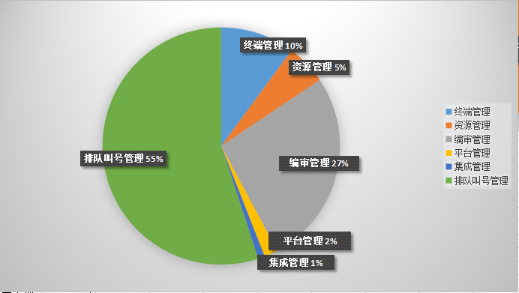

3.2.2 Bug严重级别分布占比，如下图
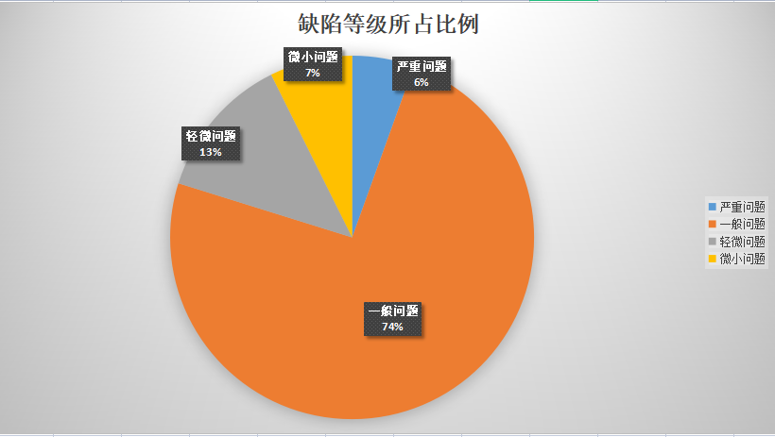

平台非功能测试
测 试 项 目 |  | 项 目 要 求 | 是否正常
安  装  与  卸  载 | 系统安装 | 根据产品安装说明进行操作，系统应能成功安装。 | 正常
安  装  与  卸  载 | 系统卸载 | 根据产品安装说明进行操作，系统应能正常卸载，并在卸载后不占内存。 | 正常
功  能 | 功能模块挂接 | 需求规格说明书中所描述的功能模块应均能挂接 | 正常
功  能 | 软件功能实现 | 实现需求规格说明书中所描述的功能；关键功能模块的实现应无错误；其它功能模块的实现应无重大错误；软件响应时间应在指定范围内。  系统运行无明显Bug出现；在运行中应无调试信息出现。  边界测试应无错误；压力测试应无错误；数据的并发性应正确。 | 正常
安全稳定性 | 软件容错性 | 软件发生错误时，应有提示。提示应简洁明了地给出错误信息和解决方法，当用户据此操作时，系统可以恢复到正常状态。 | 正常
安全稳定性 | 安全保密性 | 应能设置不同用户的不同权限，且不同用户只能操作分配给自己的权限 | 正常
安全稳定性 | 运行稳定性 | 不应出现数据丢失、系统流程混乱、系统崩溃或死机现象。 | 正常
用户界面 | 界面输入 | 光标应在输入域内正确定位；输入域可以完成正常、有效地输入；软件操作方法应符合用户习惯，便于用户操作；软件界面输入设计风格应一致； | 正常
用户界面 | 界面显示 | 在软件要求的屏幕分辨率和刷新频率下，软件的界面应不会变形；软件界面显示设计风格应一致； | 正常
用户界面 | 界面文字 | 界面文字应清晰明了、无错别字 | 正常
中文符合性 | 界面中文符合性 | 软件界面应使用统一规范的简体中文 | 正常
中文符合性 | 软件提示符合性 | 系统提示信息应使用统一规范的简体中文 | 正常

整体性能测试
（对测试系统的性能测试结果汇总，包括测试工具、方法、结果等）
多媒体排队叫号系统整体性能测试
压力测试
针对多媒体排队叫号系统性能进行压力测试，以此来考察系统并发和用户承载能力。
测试方法
测试工具：
apache-jmeter-5.2
测试方法：
通过模拟相应数量用户实施并发负载及实时性能监测的方式来确认应用系统承载压力情况。
测试环境配置
网络环境如下：
100M
服务器环境如下：
服务器配置：Intel(R)Xeon(R) CPU E5-2603 v4 @ 1.70GHz 4G
应用平台环境如下：
数据库：Mysql 5.0
WEB服务器：Intel(R) Core(TM) i5-7200U CPU @ 2.50GHz 4G
测试终端环境如下：
机器配置：rk3368_64-userdebug7.1.2
测试内容
模拟500个用户测试系统的统计信息检索，系统吞吐量指标，数据统计等内容

测试结果
简单查询测试结果如下：
模拟500个用户同时进行简单查询操作
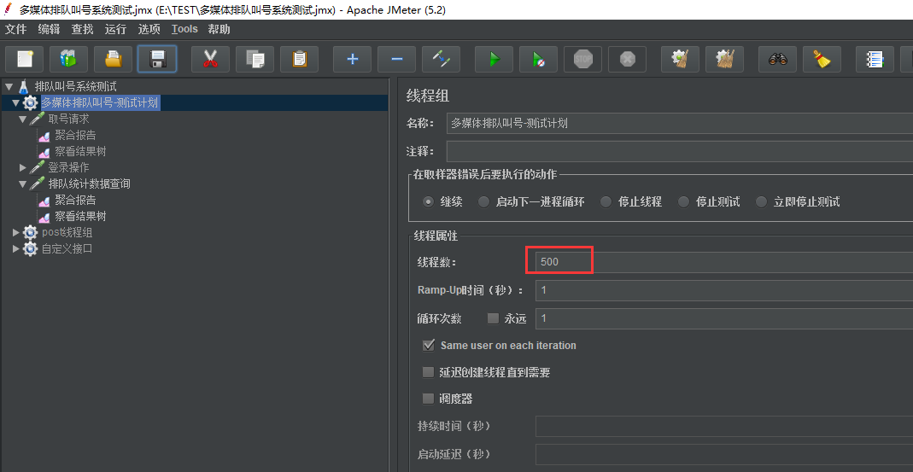
使用测试工具，通过接口的方式请求平台数据
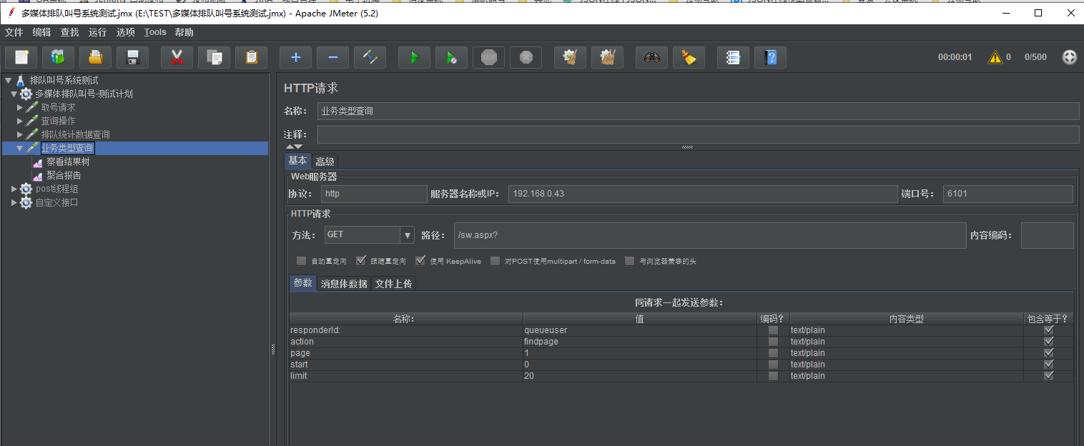
500用户同时在线查询平均时间是440毫秒第1次
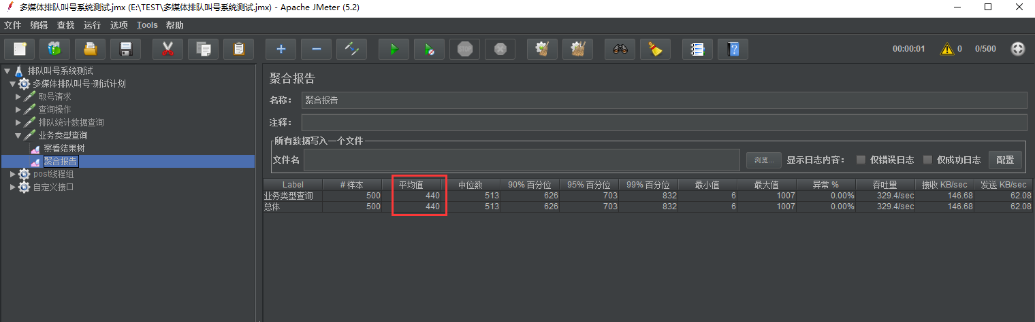
500用户同时在线查询平均时间156毫秒第2次
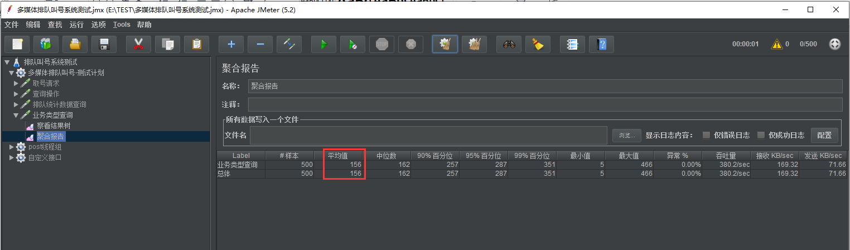

500用户同时在线查询平均时间80毫秒第3次
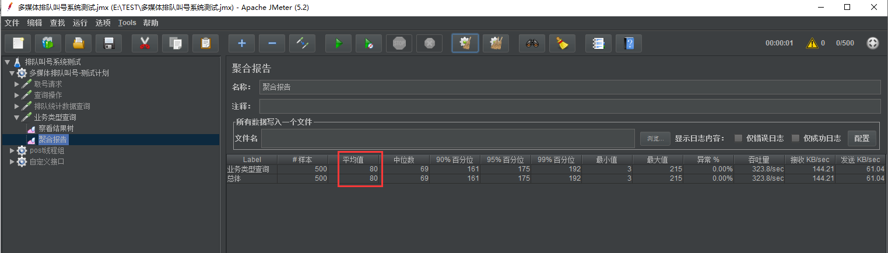
三次测试的错误率均为0
500用户同时在线查询第1次吞吐量测试
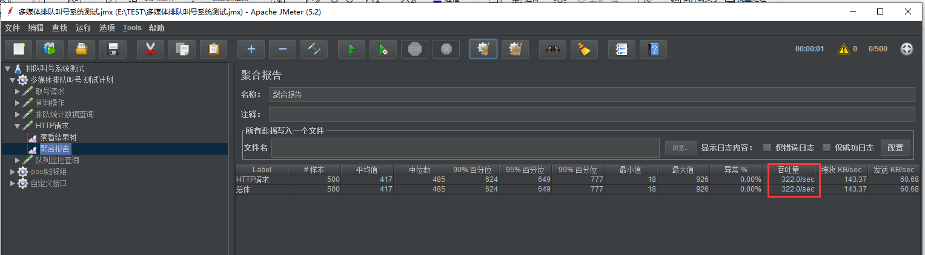
500用户同时在线查询第2次吞吐量测试
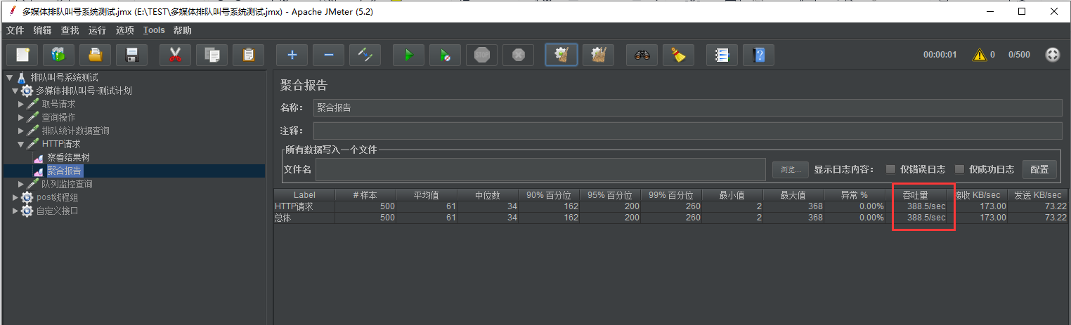
500用户同时在线查询第3次吞吐量测试
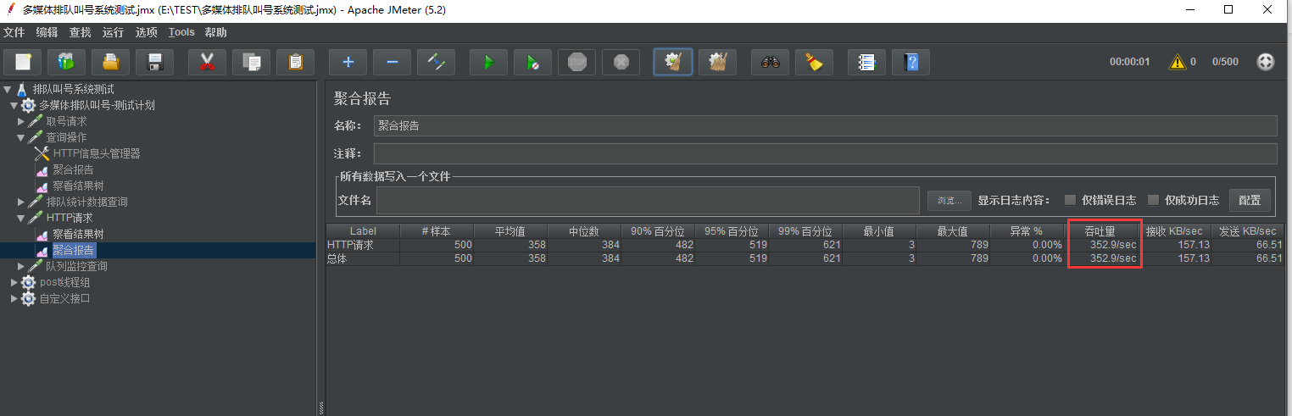

在系统中录入数据的时候，会判断录入数据指标是否为空，检查数据的完整性，如下图
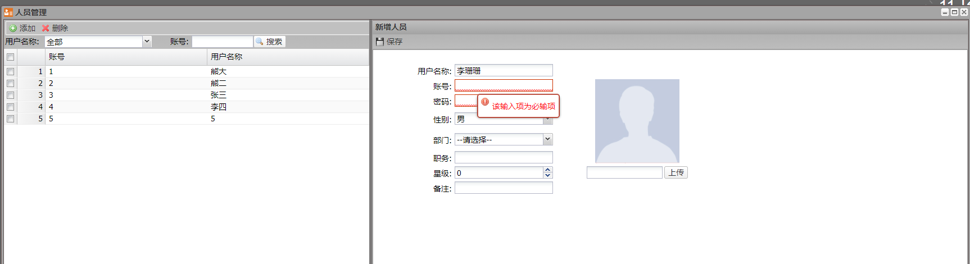
同时也会判断数据是否重复，重复存在的数据会无法保存成功，
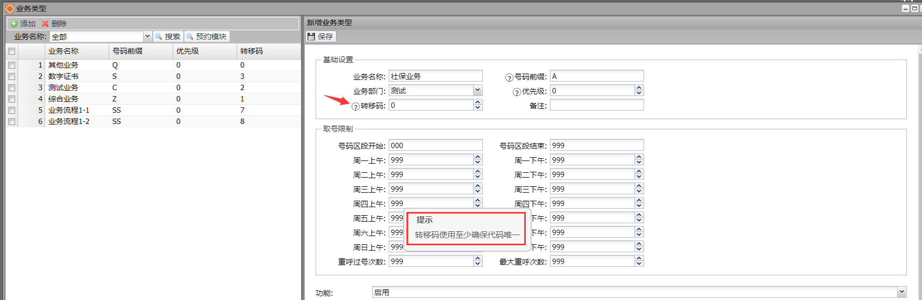

安全测试
（系统安全测试项及测试结果汇总）
1、登陆测试
数据准确的用户名、密码，正常访问系统。


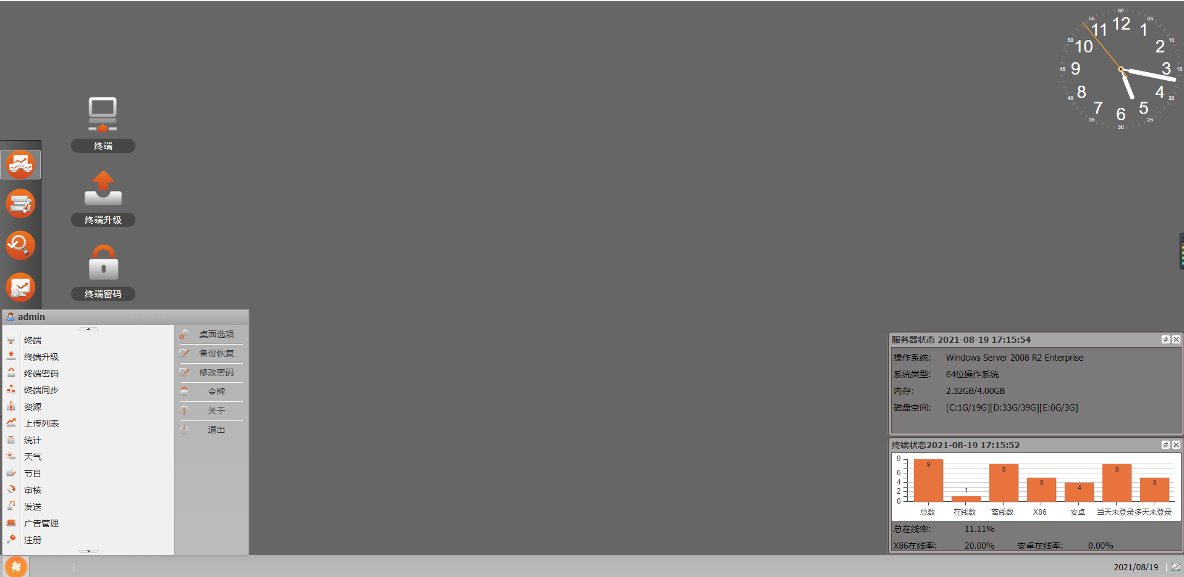
数据错误的用户名、密码，无法访问系统。如下图

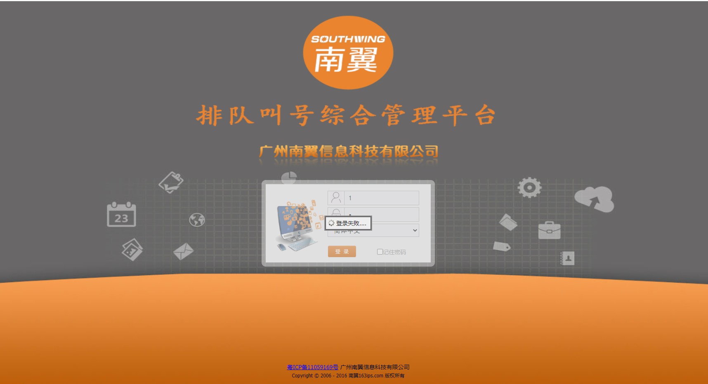

2、权限测试
通过权限，控制用户的操作权限。
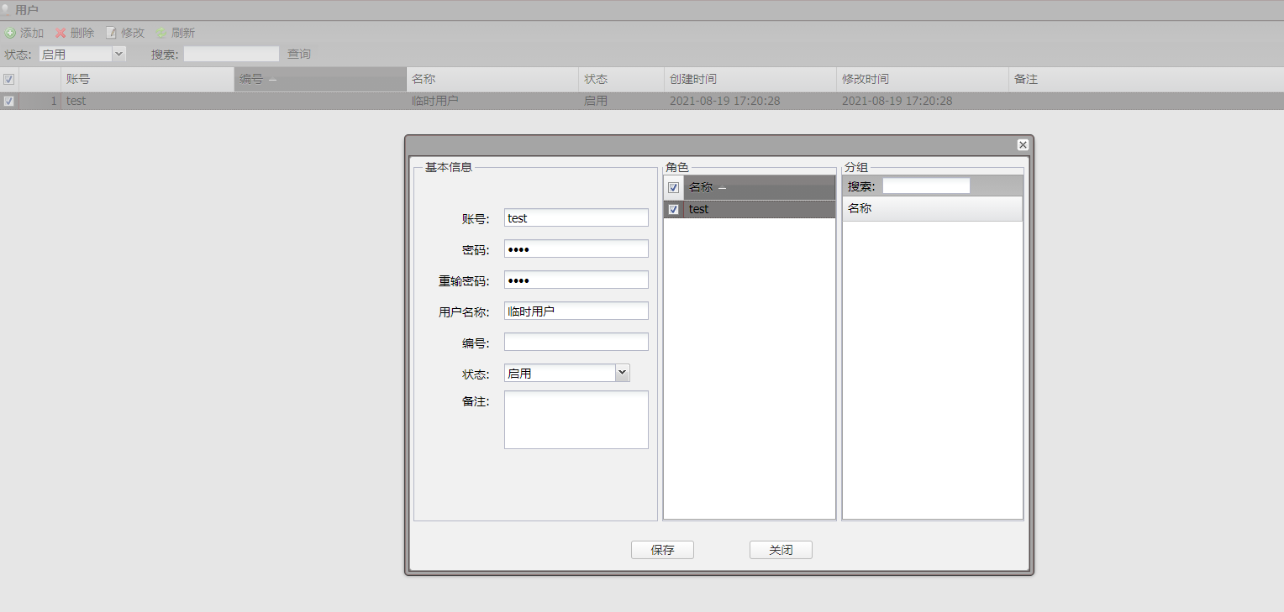
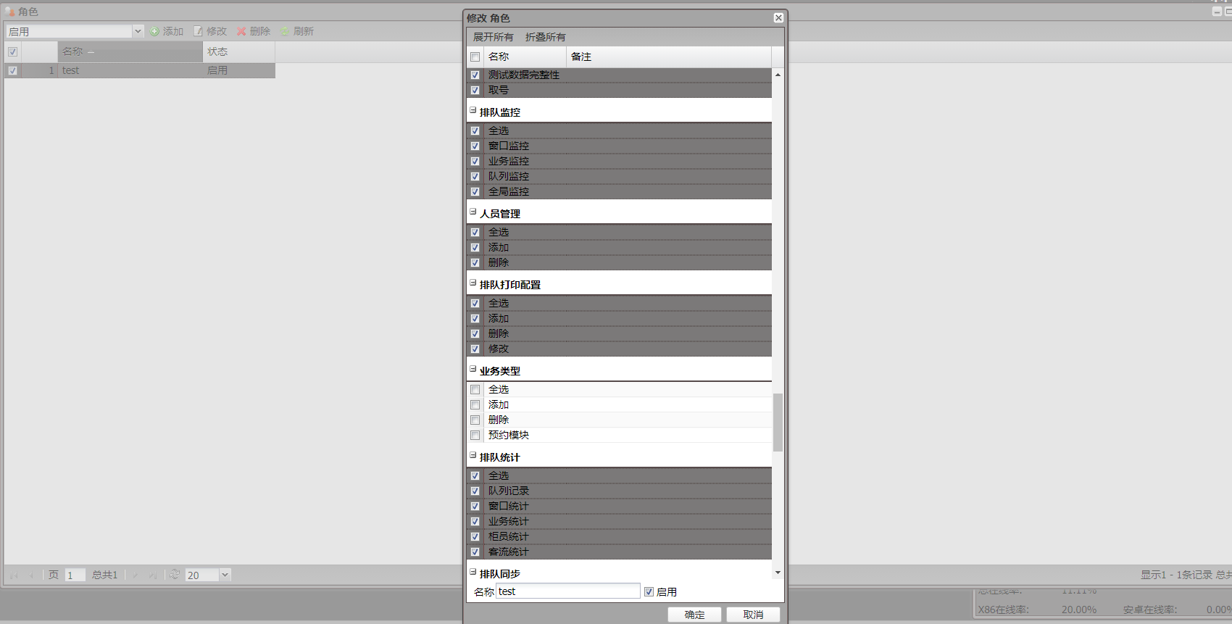

测试结论

系统缺陷分析
遗留bug列表：
缺陷id | 缺陷描述 | 缺陷  级别 | 影响分析 | 解决时间 | 责任  跟进人
945 | 窗口管理页面，设置集中屏或者窗口屏，选择设备时会有问题 | 3 | 不影响主流程 | 下一版本 | 马巧
828 | 微信端预约页面，按钮显示兼容性问题 | 4 | 优化 | 下一版本 | 马巧

多媒体排队叫号系统功能测试历经14个工作日，共2轮功能测试与回归测试。测试过程中共计发现问题109个，其中严重问题6个，一般问题81个，轻微问题14个，微小问题8个。经过回归测试后、验证后，剩余2个问题延期处理，问题关闭率达到98.16%

测试结论与评价
（对以上各项测试的结果进行总结）

4.2.1验证的功能
系统大的功能点完善，概念定义基本没有方向性的偏差，基本流程顺畅完善，能够支持用户的日常业务需要

4.2.2验证的性能
用户并发量、数据吞吐量、查询效率等性能测试基本满足要求。

4.2.3验证的安全
用户账号、密码安全，权限控制等安全测试满足要求。

4.2.4限制和缺陷
点击按钮时，如果发现数据尚未加载出来，只需稍作等待即可。上述缺陷不影响系统的正常使用。
从功能角度，巴南智慧园区平台建设项目由于测试时间较短、人员少等因素，目前程序在一些细节上可能还存在欠缺，有待以后在制定更为完善的计划下，使软件功能更加完善。
目前发布的版本不排除在个别机器上出现极个别的运行不正常的情况。

4.2.5建议
考虑实际操作使用过程中，从系统易用性出发，尽可能减少重复性操作，背景颜色，多窗口切换，图标基调颜色一致，描述性语言简洁易懂，控件位置，考虑使用顺序习惯，图表数据展示清晰易懂，适当的错误提示信息、人机交互方式友好性提示等相关内容。
希望以后在测试系统前做好更充分规划，同时更能充分了解用户的应用情况，以便让系统在应用性上的测试更贴近用户。

评价
（对以上整个测试结果进行评价，确定是否满足需求，可交付使用）
经过两轮测试执行及问题修复、验证，各模块的功能基本符合使用要求，无数据异常问题。遗留2个3、4级问题，问题的风险可控。
综上所述，测试对象的整体质量：B
备注：A：质量稳定，适合大规模商用发布使用。

B：存在少数非严重问题，但有规避措施，可以发布上线。

C：基本功能可用，但严重问题较多，不建议发布；
D：基本功能不可用，不能发布

附录：

1.质量标准及达成情况

序号 | 标准内容及指标 | 目标值 | 通过情况 | 备 注
1 | 测试需求覆盖率=100% | 100% | 通过
2 | 测试用例覆盖率=100% | 100% | 通过
3 | 1级及2级级别缺陷遗留数=0个 | 100% | 通过
4 | 3级和4级缺陷遗留数解决率=95% | 95% | 通过
5 | 第三方兼容性问题缺陷遗留解决率，分两类问题：  - 必现问题：问题解决率=90%；  B. 偶现问题：按抓包日志解决或重现后解决； | 90% | 通过 | 除影响用户体验性较大和严重问题外，其它问题移到下一版本解决。
6 | 后台性能测试问题缺陷遗留数解决率=90% | 90% | 通过 | 按会议要求，考虑到版本发布时间的紧迫性，第三方测试往后推一个版本开展。
7 | 客户端性能测试问题缺陷遗留数解决率=90% | 90% | 通过 | 按会议要求，考虑到版本发布时间的紧迫性，第三方测试往后推一个版本开展。
8 | 弱网测试问题缺陷遗留数解决率=90% | 90% | 通过 | 按会议要求，考虑到版本发布时间的紧迫性，第三方测试往后推一个版本开展。
9 | 遗留问题规避措施比率=100% | 100% | 通过

